1. 新增发布—订阅节点
2. 新增订阅节点，主机host1本地保存订阅信息，加入对应主题的多播组，同时通过wsn层向集群控制器发送订阅请求，集群控制器收到订阅请求后，下发本地接收流表，发送LSA广播，通知网络中其他集群该订阅信息，同时计算新的路由，若在路径中，则下发相应流表

已有代码：

订阅节点

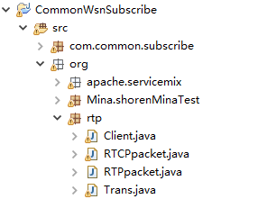

订阅注册

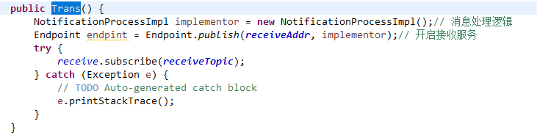

Wsn处理过程

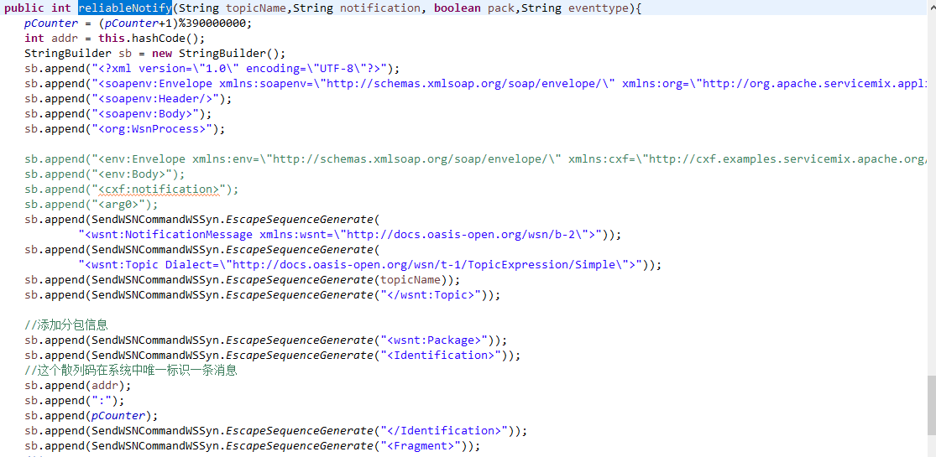

缺少代码：

1 由于集群控制器不再采用推送消息的方式，在接收到订阅注册消息后，集群控制器会下发接收流表，因此相应主题的消息会直接被本地接收；在本地需要监听主题对应的v6地址，并进行处理

2 路由算法；可参考刘昌威学长思路，建立主题订阅树，使用Dijkstra算法计算两者间最短距离，再建立树形结构

1. 新增发布节点，流程同上，消息直接发送，事先下发了转发的流表项，因此消息可以送达；具体多媒体内容在集群间传输时，参考韩波学长代码

已有代码：

发布节点

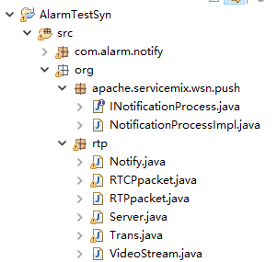

队列格式

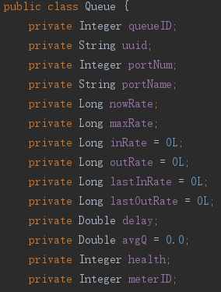

队列管理

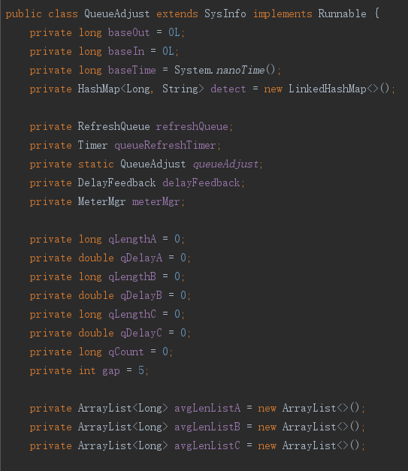

缺少代码：

1 修改为组播方式，向对应主题的v6地址组播

2 具体展开，两层；1.与用户协商过程，提交给管理员再返回是否可行；2.

本地上报、管理员下发

1. 管理员
2. 与备份管理员交互



已有代码：

TCP 监听

备份管理员注册，将备份管理员地址加入心跳监听列表。

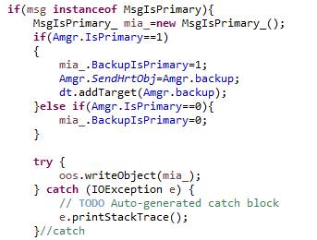

备份管理员询问当前所有集群基本信息，主管理员将当前所有集群基本信息备份到备份管理员。当集群发生变化时，例如有新的集群加入时，主管理员将新的集群信息备份到备份管理员。

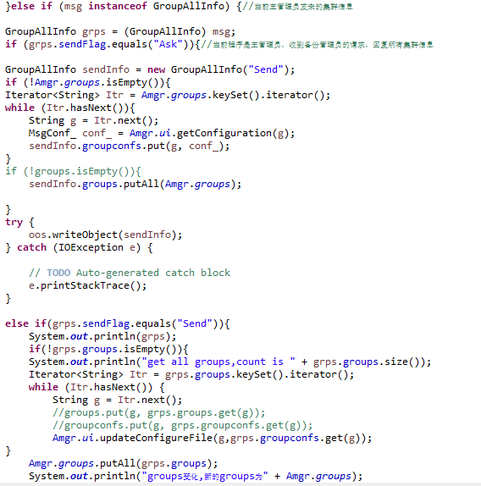

UDP 监听

维护备份管理员与主管理员之间的心跳检测。心跳检测模块详细介绍。

缺少代码：暂无

1. 与集群控制器交互

新的集群加入

管理员保存集群信息，并初始化集群的策略信息，策略信息保存在XML格式文件中

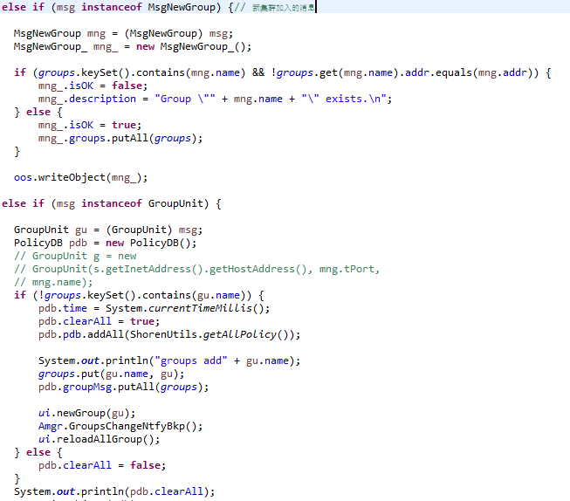

主题树推送

管理员向控制器推送主题树，分为时间驱动和事件驱动两种。时间驱动是定时向控制器推送，事件驱动是在主题树有变化推送给控制器。

无需对集群控制器监听

1. 心跳检测模块

扫描任务

定时对收到地心跳进行扫描，扫描各集群代表和备份管理员发送的心跳是否超过阈值。

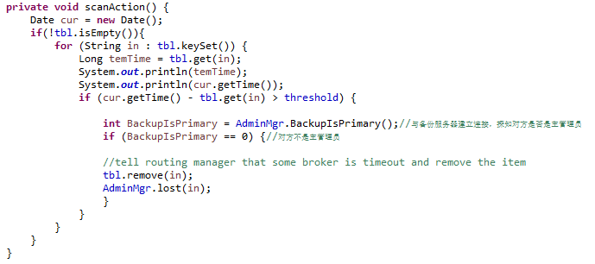

发送任务

定时向备份管理员发送心跳消息。

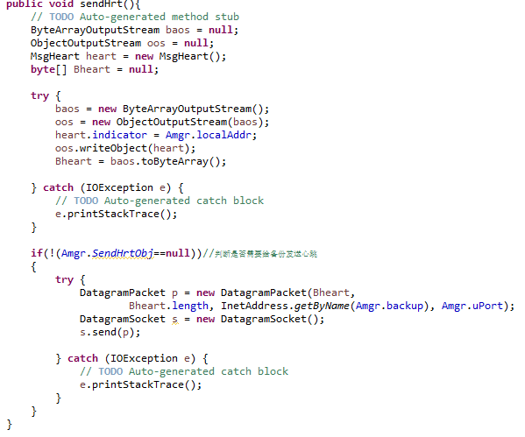

同步任务

定时向备份管理员同步系群消息，包括根节点集群。

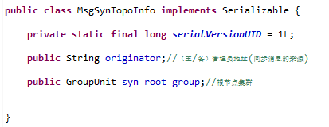

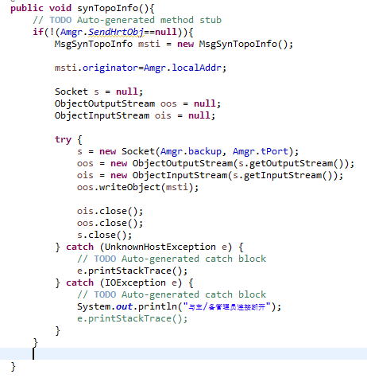

1. GUI管理界面

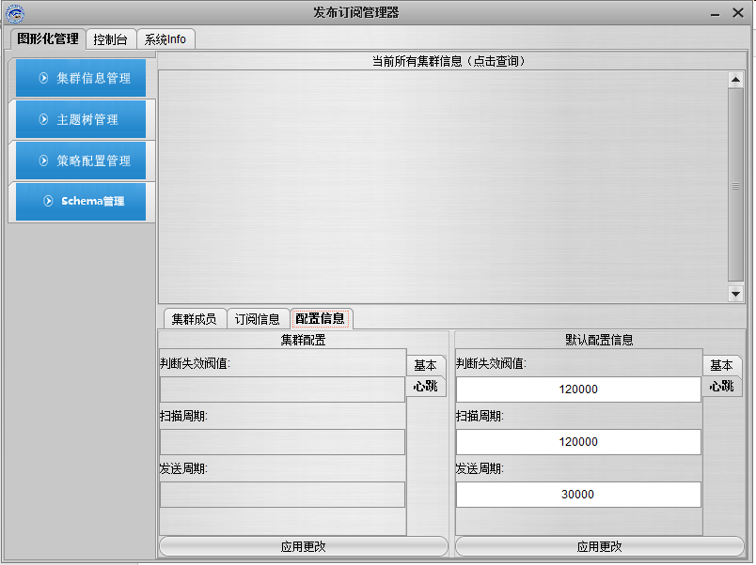

1. 集群基本信息，包括所有集群列表，各集群成员，集群订阅信息，各集群配置信息。

其中各集群的成员信息，订阅信息是通过向集群代表查询得到。

缺少：将成员信息改成交换机信息，还可增加交换机的流量信息，进行流量管理。将各集群消息包括交换机信息，订阅信息等保存在管理员中，减少查询时间。

1. 主题树的管理

主题树保存在LDAP中，可直接查询获得完整的主题树。管理员可通过界面对数据库进行增删改查。

1. 策略配置管理

可查看所有集群的策略信息。还可配置策略信息。

修改：将策略信息反馈给集群控制器，控制器根据策略下发相应流表。

1. Schema管理

保存XML文件格式。